- Χρησιμοποιώ τις συσκευές και τα προγράμματα για να κάνω μια εργασία.
- Για να μην τη χάσω την αποθηκεύω δίνοντάς την ένα όνομα και έτσι δημιουργώ ένα αρχείο.
- Αυτό το βάζω σε ένα συγκεκριμένο μέρος που λέγεται «φάκελος» και αυτόν του δίνω πάλι ένα χαρακτηριστικό όνομα.

Ερώτηση 1
- Πόσους φακέλους περιέχει ο φάκελος «Τα έγγραφά μου» και ποιους;
- Πόσους φακέλους περιέχει ο φάκελος «Πληροφορική» και ποιους;
- Δημιουργήστε στον υπολογιστή σας τους παρακάτω φακέλους

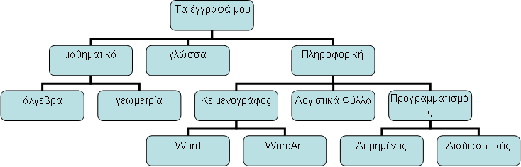

Ερώτηση2
Στη παρακάτω εικόνα, πόσα είναι τα αρχεία και πόσοι οι φάκελοι;
